“攻不克不倒翁”的终极形态
选自《博物》2008年12期
微妙的顶弧和大腹便便的下体。拼成这个“攻不克”，物如其名．这玩意确实推不倒；不过，别把它看成不倒翁那么简单，从数学家笔下走上现实的“攻不克”是世界上唯一一种没有配重构造的不倒翁——它通体密度均匀。是一个完美的几何形体。

传说中的不倒翁
我们人人都玩过不倒翁，无论怎么推倒，这家伙都会恢复“站姿”。它屹立不倒的秘诀在于，身躯中较“胖”的那一端装进了重物，也就使得“大头冲下”成为其保持重心最低的唯一姿态。
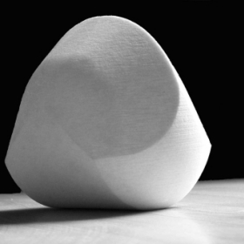
不倒翁何以“不倒”
“几何不倒翁”的外观是经过周密计算得出的唯一形体，简化来讲，它由一个球曲面、一个圆柱曲面，和两个不规则曲面拼合而成。“攻不克”的敏感性比传统不倒翁要大得多，一点小小的扰动就能让它翻个没完。
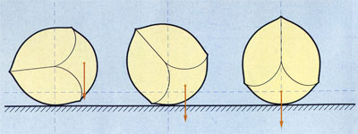
倒：重心被外力升高，系统中合力矩促使其恢复稳定。
站：重心到表面距离最近点连线，与重力方向重合。

但是，不倒翁式的形体只能通过配重来实现吗？在几何世界中，是不是真的存在这样拥有唯一稳定“站姿”的形体呢？早在1995年，俄罗斯应用数学家V·I·阿诺德，就提出过这样的假想，他把这种想象中的物体定义为“单－单静态体”。问题看着简单，可阿诺德教授本人也证实不了，于是成了数学史上一桩小小的悬案。
倒是两位年轻的匈牙利数学家，跟这“几何不倒翁”的假说较上了劲，绞尽脑汁要把它解决。将近10年的时间里，他们在沙滩上把小石头翻来滚去，前后实验了两千多种形状，最终完成了一个数学模型，问题简化成为：在“任意滚动”与“不能滚动”几何体之间，寻找一种平衡。2006年。借助现代化的3D成型技术，两位数学家制作出了世界上第一个实物的“几何不倒翁”。他们把这奇特形体命名为“攻不克”。
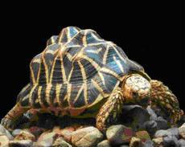
生物界中的“攻不克”
许多看似行动笨拙的陆生龟类，即便摔了个四脚朝天，依然能够不借外力地翻成正常体位——这身“鲤鱼打挺”的硬功夫得拜它们背在身上的龟壳所赐。坚硬的龟壳近似一个性能良好的不倒翁系统，为小龟们的“辗转反侧”创造了条件。仔细看看，它的形状是不是还跟数学家计算出来的“攻不克”有点异曲同工之妙呢？

八面玲珑“攻不克”
“攻不克（Gömböc）”，这发音古怪的名字在匈牙利语中代表一种“球”，而它确实和球有着不解之缘。在两位发明者的运算中，“攻不克”与正球体，实际上是模型最终得到的两个解——你看，宇宙就是这么有趣，“正襟危坐”的几何体，和“上下不分”的几何体，居然是一对孪生兄弟。
许多人把“攻不克”与上世纪发明的魔方相提并论，同样是诞生自匈牙利人的头脑风暴，也同样拥有着妙不可言的数学原理，但是两岁的“攻不克”却似乎没有魔方那种风靡世界的势头。但是与其说它是益智玩具，倒不如说“攻不克”更像一个巧夺天工的艺术品。
艺术品化的“攻不克”现在已经提上了日程：2010年上海世博会的现场，匈牙利的艺术家们，正准备在“匈牙利国家馆”的门口，建起一座6.8米高的“攻不克”雕塑，体现他们永不会被困难击倒的民族精神……建成之后，这座小山似的不倒翁恐怕是世界上最巨大的“单－单静态体”了吧！（感谢http://www.gomboc.eu/提供资料）
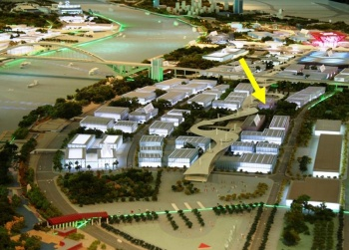

2007年8月，曾提出“几何不倒翁”假说的V·I·阿诺德教授（左）收到一份特殊的生日礼物：世界上第一个实体化的“单－单静态体”——“攻不克”001号（图1）。
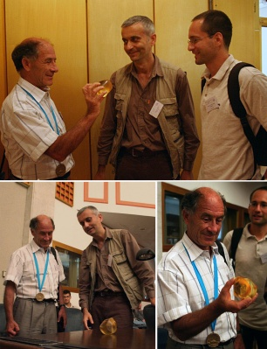
“攻不克”的两位发明者——匈牙利数学家Gabor Domokos（中）和Péter Várkonyi（右）。

